Tillsynsbegäran – information om höga naturvärden i samrådsanmälan S 2700-2026 i Tierps kommun
Denna tillsynsbegäran behandlar höga naturvärden i samrådsanmälan S 2700-2026 i Tierps kommun som inkom 2026-10-16 och omfattar 0,1 ha.
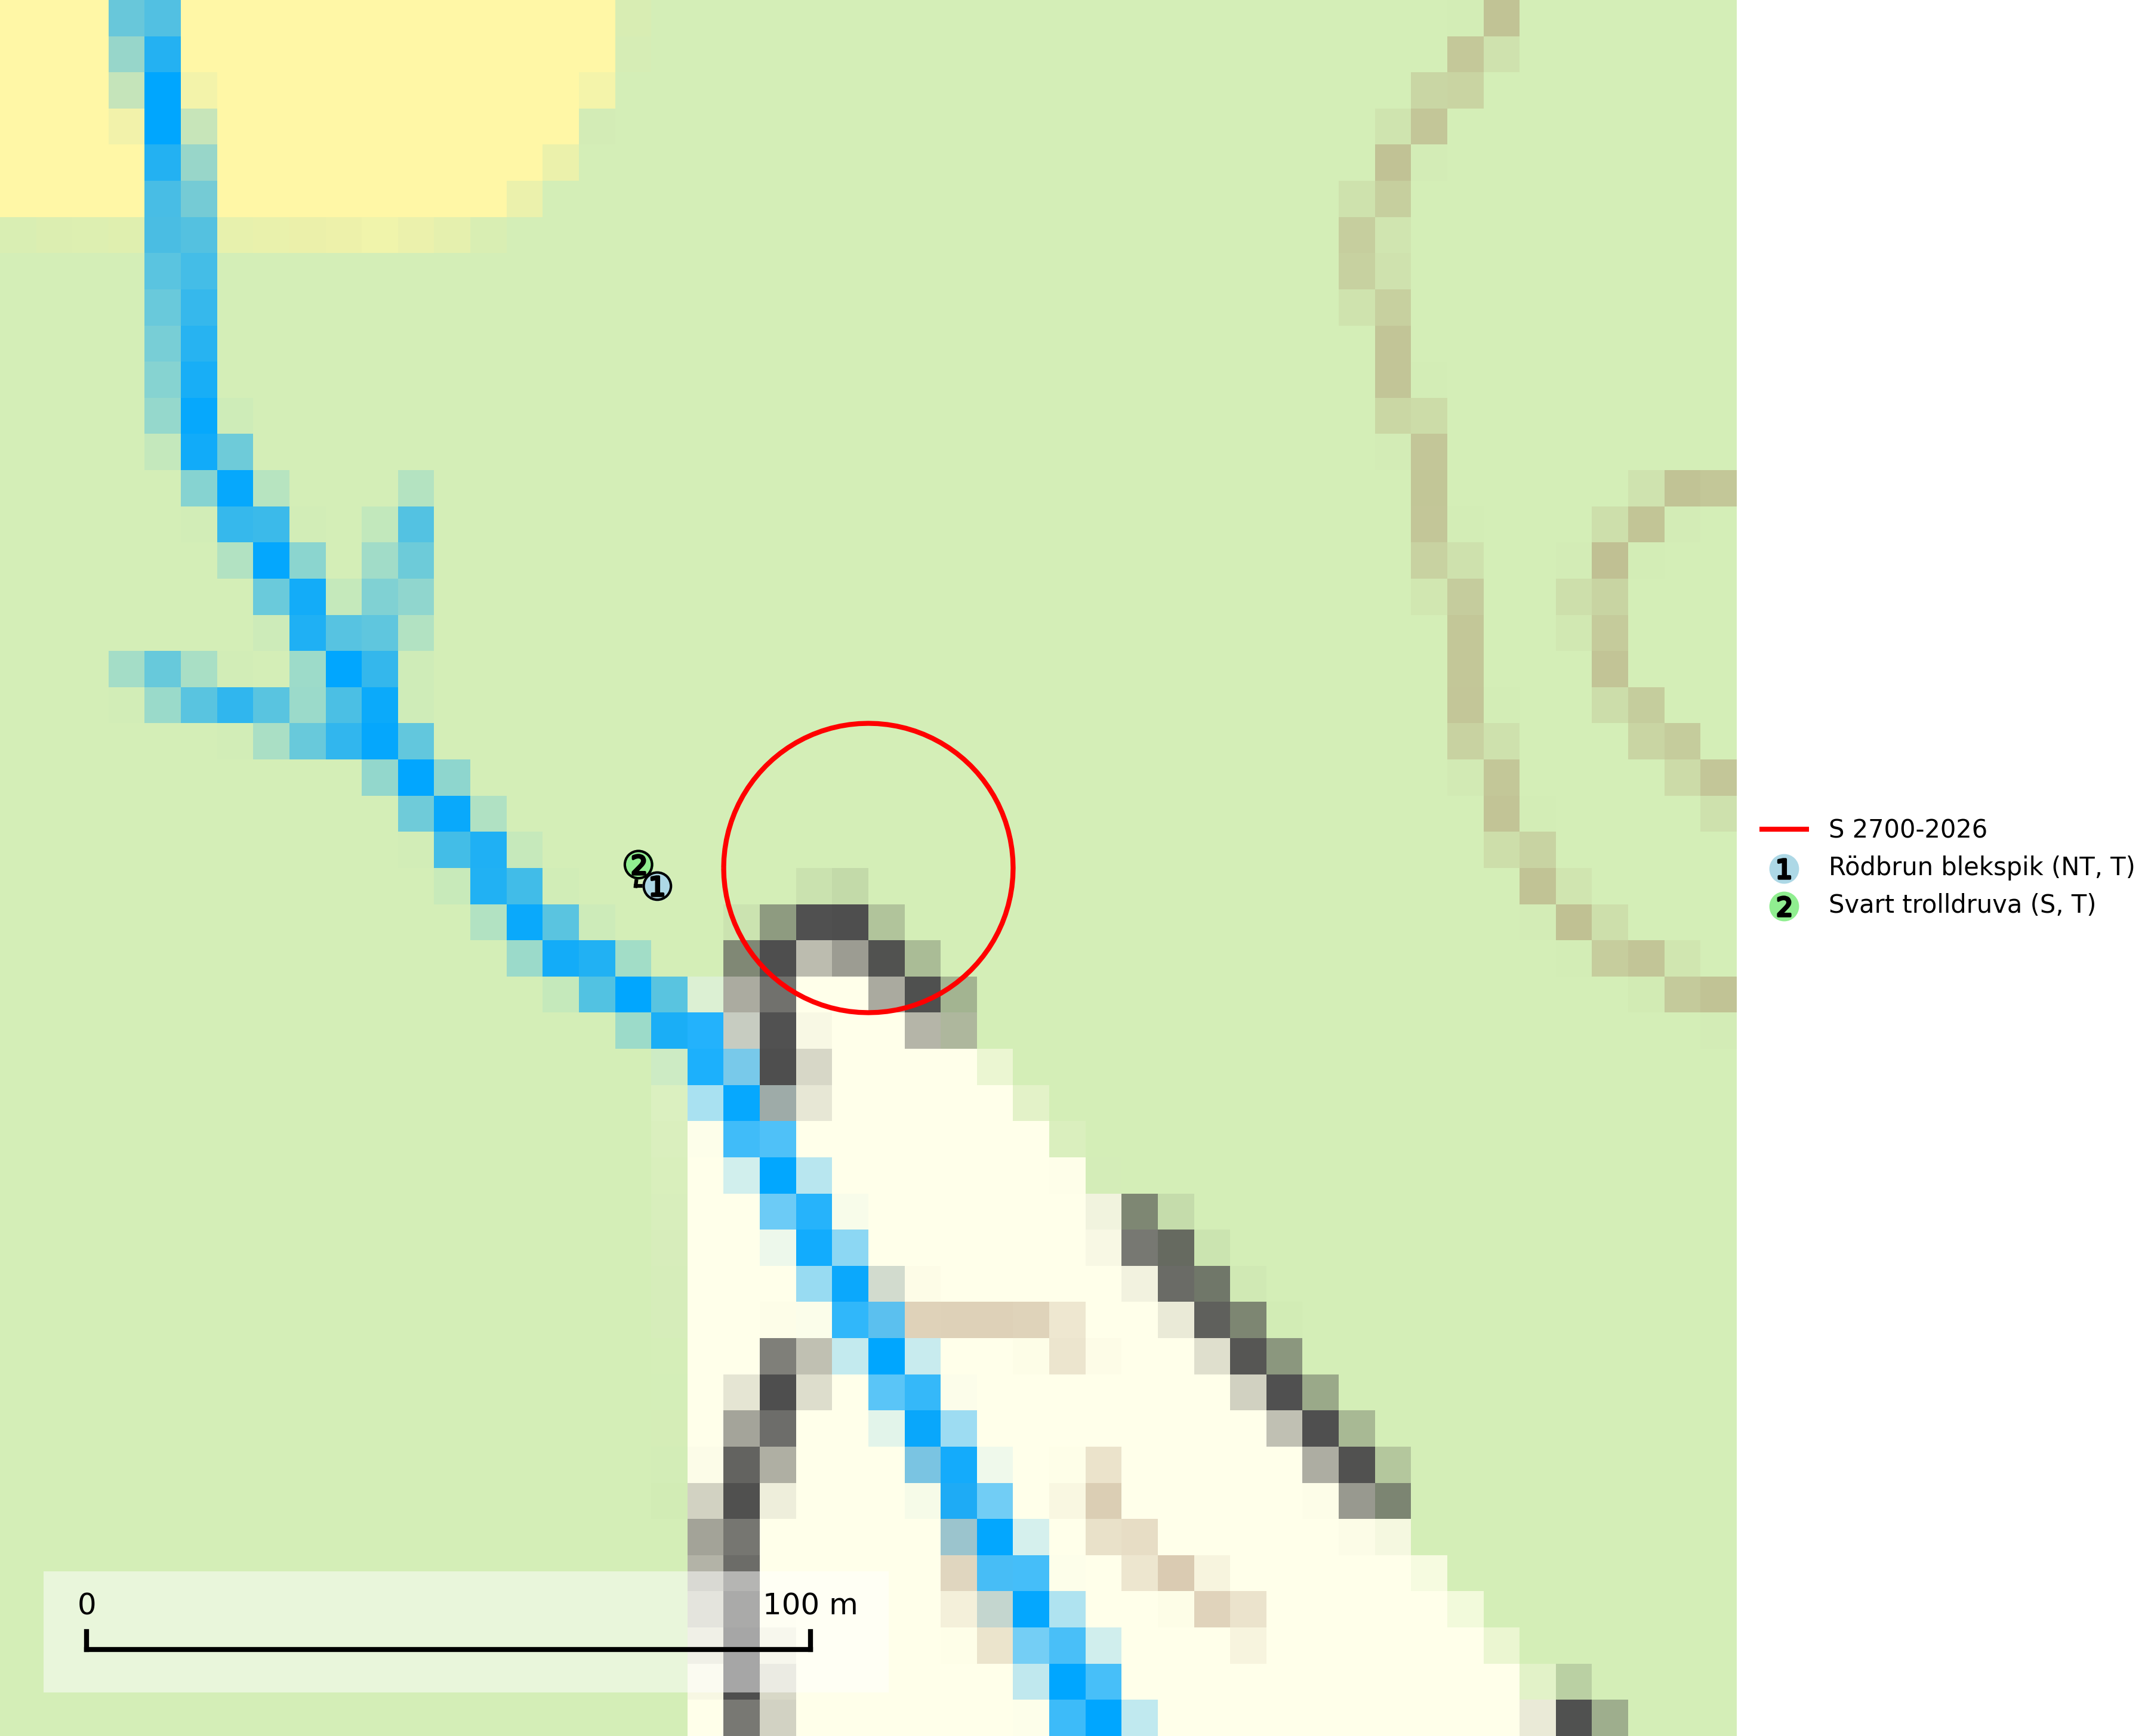
Figur 1. Fyndplatser för naturvårdsarter inom 13 meter från samrådsanmälan. Markörer utan svart kant är placerade på fyndplatsen. Markörer med svart kant är placerade vid sidan av fyndplatsen och har ett svart streck som visar fyndplatsens exakta position. Kartans mittpunktskoordinat är N 6677068, E 648710 i SWEREF 99 TM.
Inom 13 meter från samrådsanmälan finns fynd av 2 naturvårdsarter, varav 1 är rödlistad, 2 är typiska (T) och 1 är signalart (S): rödbrun blekspik (NT, T) och svart trolldruva (S, T). Se Figur 1.

Tillsynsbegäran
Vi begär härmed att Skogsstyrelsen fattar beslut enligt miljöbalken som säkerställer att skogens höga naturvärden bevaras samt att EU-lagstiftning efterlevs och att artskyddsbrott förhindras.
Vi önskar även ta del av de ställningstaganden och beslut som myndigheten meddelar till följd av aktuell samrådsanmälan och föreningens inlaga (se 34 § förvaltningslagen).

Naturvårdsarter och fridlysta arter
Nedan följer beskrivningar av de naturvårdsarter och fridlysta arter som har sina livsmiljöer och växtplatser i den samrådsanmälda skogen. De påträffade naturvårdsarterna är ett tydligt kvitto på att det rör sig om en skog med höga naturvärden.
Rödbrun blekspik (NT) växer i norra Sverige på bark och ved av björk och gran i skogar med hög och jämn luftfuktighet. I södra Sverige växer den främst på ek i öppna åldriga lövskogar. I norra delen av sitt utbredningsområde hotas arten av slutavverkningar av gamla granskogar. I den södra delen av landet hotas den genom de åldriga lövskogarnas tillbakagång och särskilt ekhagarnas igenväxning och genom plantering av sådan mark med barrskog. Rödbrun blekspik är typisk art för 9010 Taiga, 9020 Nordlig ädellövskog, 9070 Trädklädd betesmark, 9160 Näringsrik ekskog och 9180 Ädellövskog i branter och signalerar alltid höga naturvärden (SLU Artdatabanken, 2024; Nitare & Skogsstyrelsen, 2019).
Svart trolldruva är en kalkgynnad växt som förekommer på näringsrik frisk mulljord i såväl bördiga kalkbarrskogar som sydliga kalklövskogar och lundar. Arten är en bra signalart för skyddsvärda biotoper i såväl löv- som barrskogar och tål inte slutavverkning och markberedning. Trolldruva är värdväxt för ett antal sällsynta fjärilsarter som ställer höga krav på sina livsmiljöer, däribland trolldruvemätare (EN), skuggmalmätare (VU) och trolldruvelobmätare (VU). Svart trolldruva är typisk art för 9050 Näringsrik granskog, 9020 Nordlig ädellövskog, 9160 Näringsrik ekskog, 9180 Ädellövskog i branter och 1610 Åsöar i Östersjön (SLU Artdatabanken, 2024; Nitare & Skogsstyrelsen, 2019).

